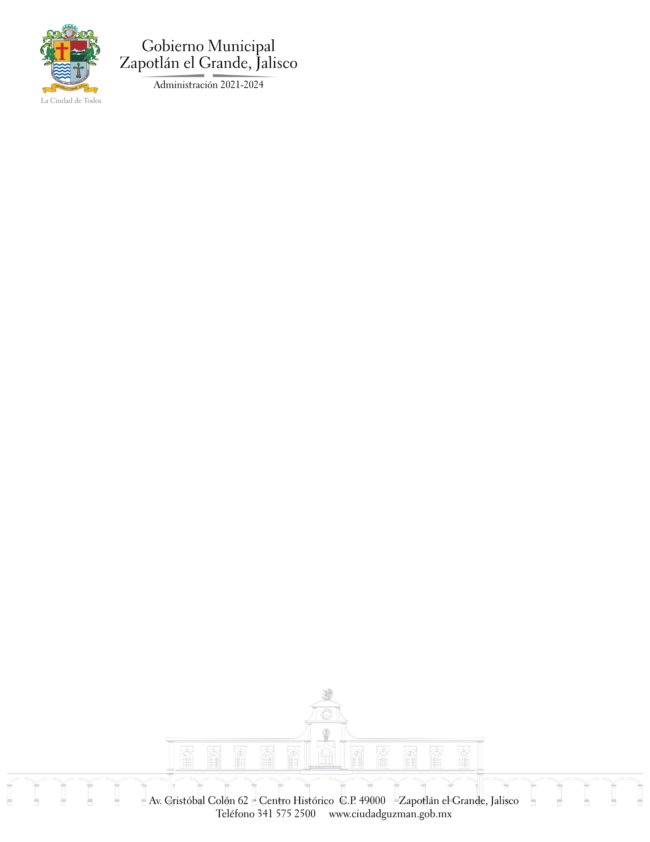



JEFATURA DEL CEMENTERIO MUNICIPAL.

REPORTE JULIO 2023

CEMENTERIO
INFORME DEL MES DE JULIO 2023

SE RECIBIERON:

32 Servicio de Inhumación
1 Servicio de Exhumación

SE ATENDIERON:

1. - 2 Quejas de robo a tumbas.
2.- 60.50 m3, Retiros de contenedores de maleza y basura.
3.- 10 Camiones de 5.5m3 Retiro escombro de las calles y andadores del interior del Cementerio Municipal

TRABAJOS VARIOS:

- Entrega de Constancia de Derecho de Uso

- 4 TITULOS ENTREGADOS DEL AÑO 2021
- 8 TITULOS ENTREGADOS DEL AÑO 2022
- 10 TITULOS ENTREGADOS DEL AÑO 2023
Total entregados = 22

- Limpieza dentro y fuera, Poda en Cementerio Municipal
- Reparacion del Cancel del Ingreso al Cementerio Municipal
- Mantenimiento de la pila en el interior del Cementerio Municipal
- Recoleccion de escombro, maleza y basura
- Material para la Construccion del Muro en el Perimetro del Cementerio Municipal

INGRESOS ECONOMICOS:

Resumen de Ingresos por Módulo Del 01/06/2023 al 30/06/2023
CONCEPTO DE INGRESO | IMPORTE
Lotes para Construcción de Fosas (Adulto) | $ 4,584.01
Lotes para Construcción de Fosas (Infantil) | $ 1,214.40
Mantenimiento de Fosas | $ 88,043.66
Gavetas a Perpetuidad | $ 0.00
Servicio de Inhumación | $ 6,984.00
Servicio de Exhumación Restos aridos | $ 822.00
Recargos Cementerios | $ 20,172.08
Traspaso de Propiedad en Cementerio Municipal | $ 976.00
Formato de Cedula de Lote, Tumbas y Gavetas en Cementerio | $ 2,652.01
Inscripción o Modificación al Padron de Cementerio | $ 3,354.00
Total | $ 128,802.16

LIMPIEZA DENTRO Y FUERA, PODA EN CEMENTERIO MUNICIPAL

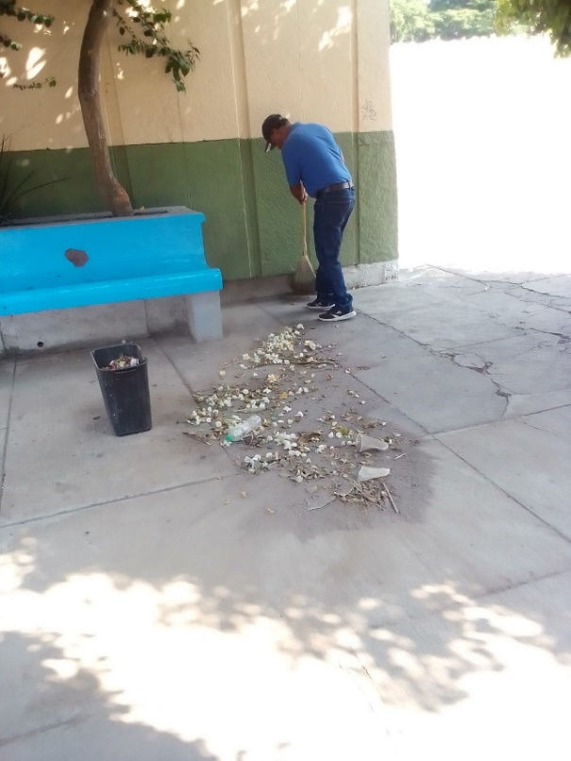
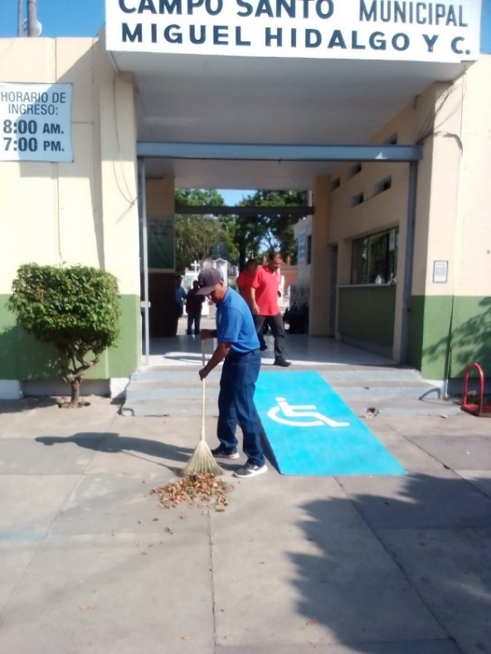

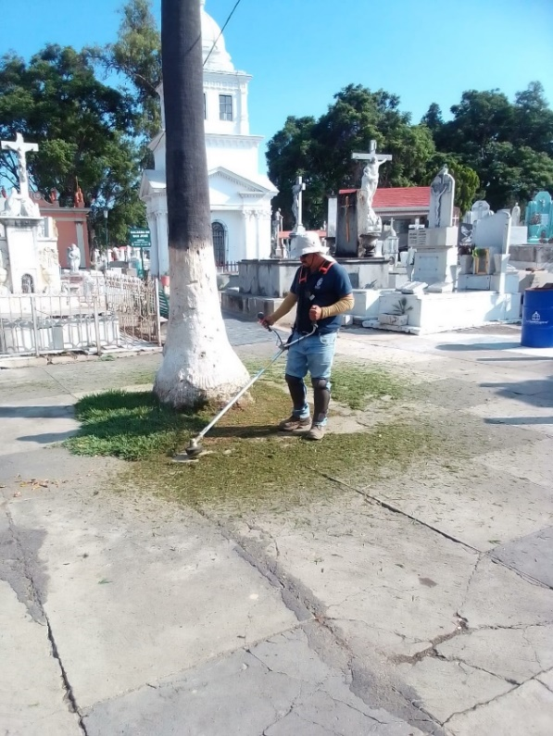
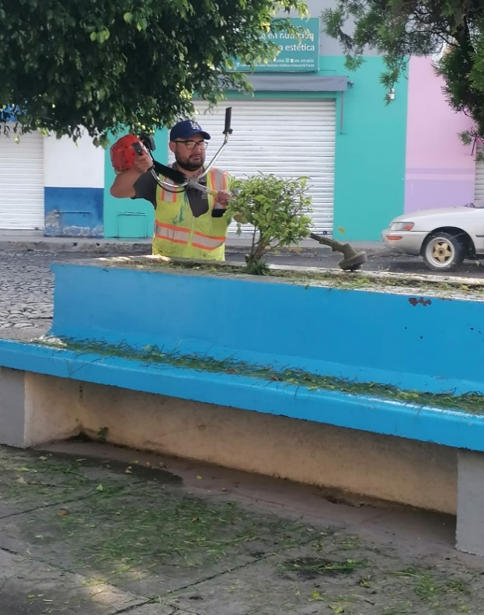

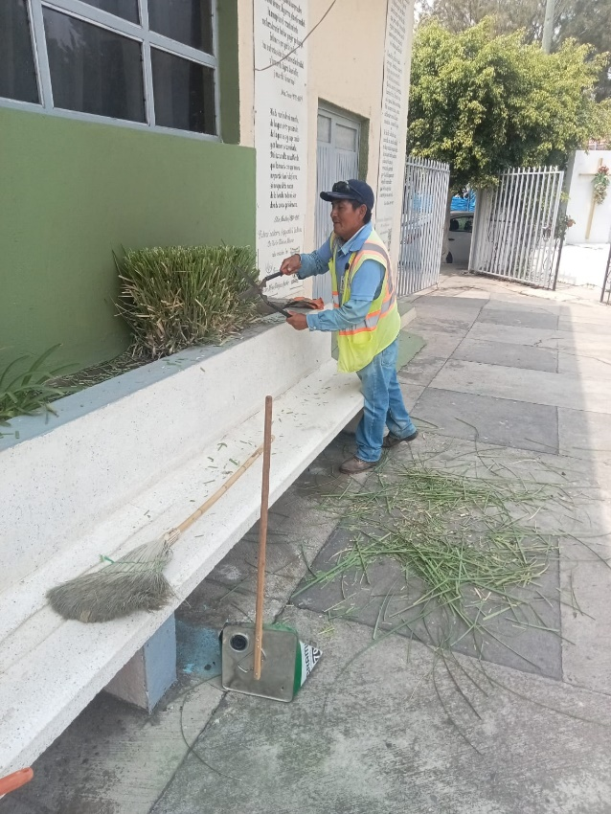
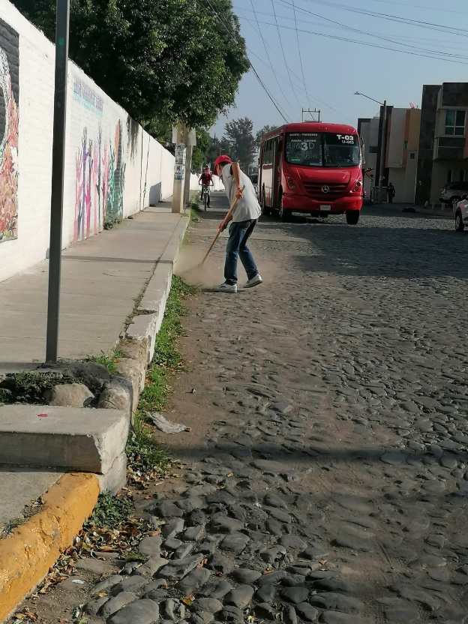

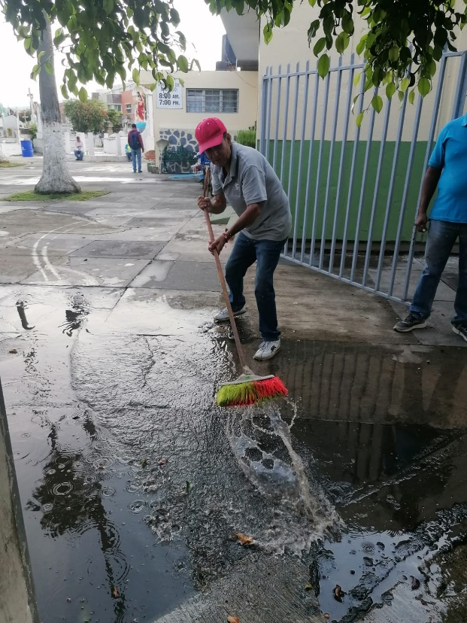
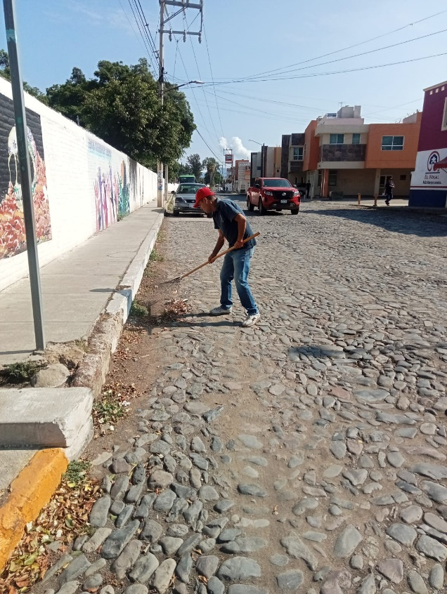

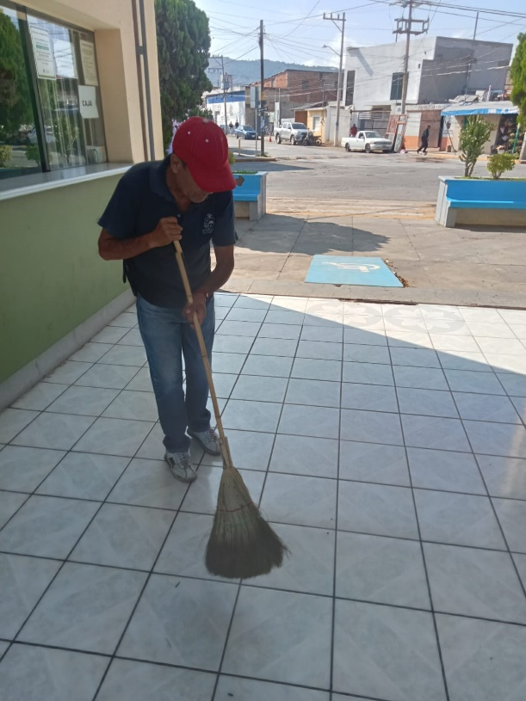
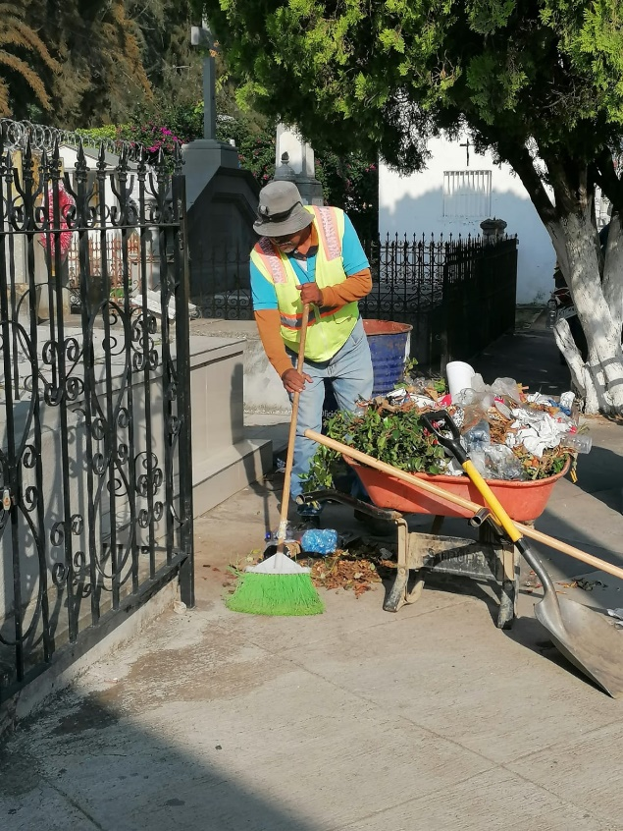

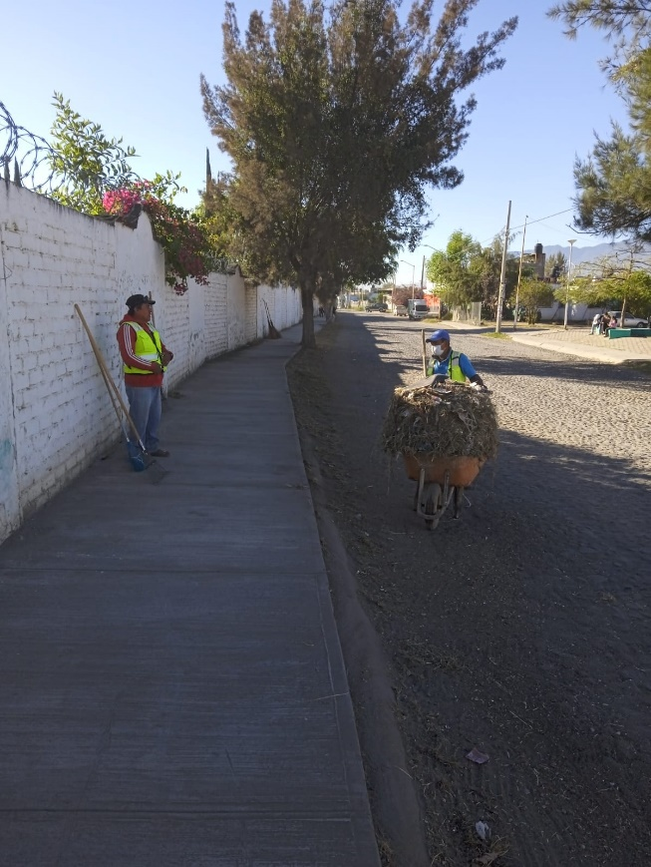
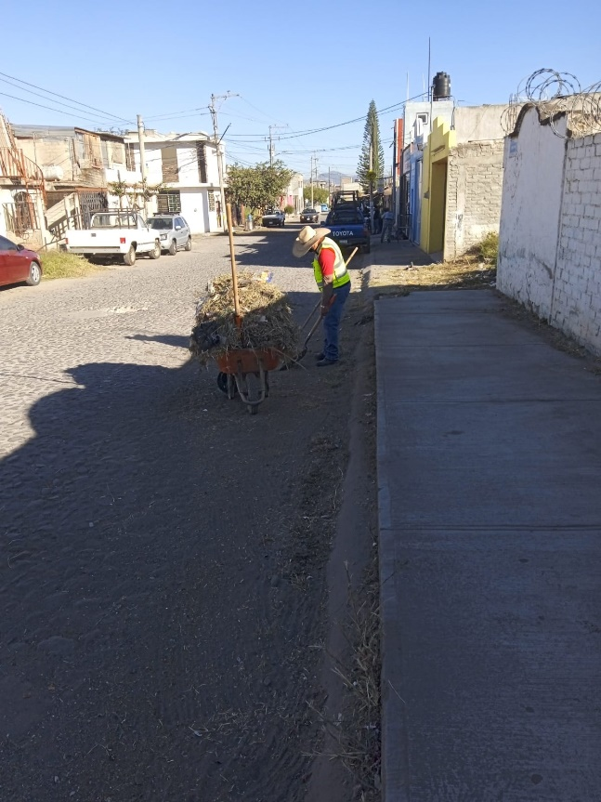

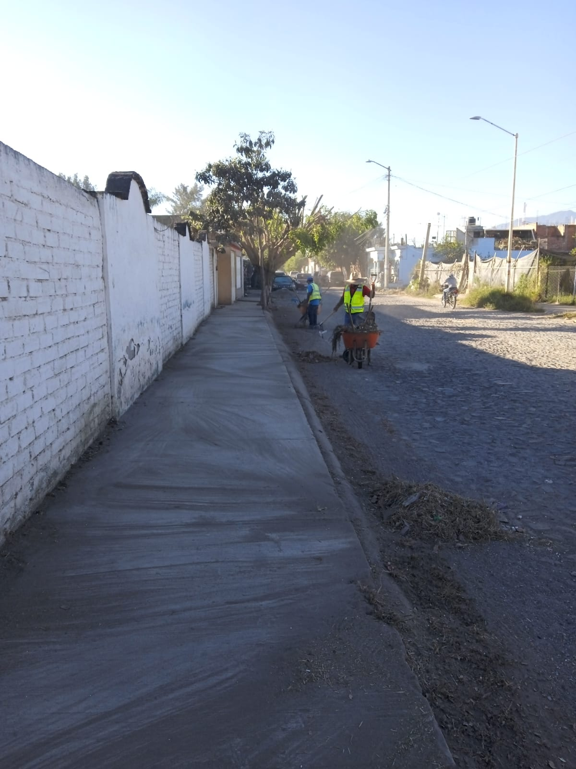
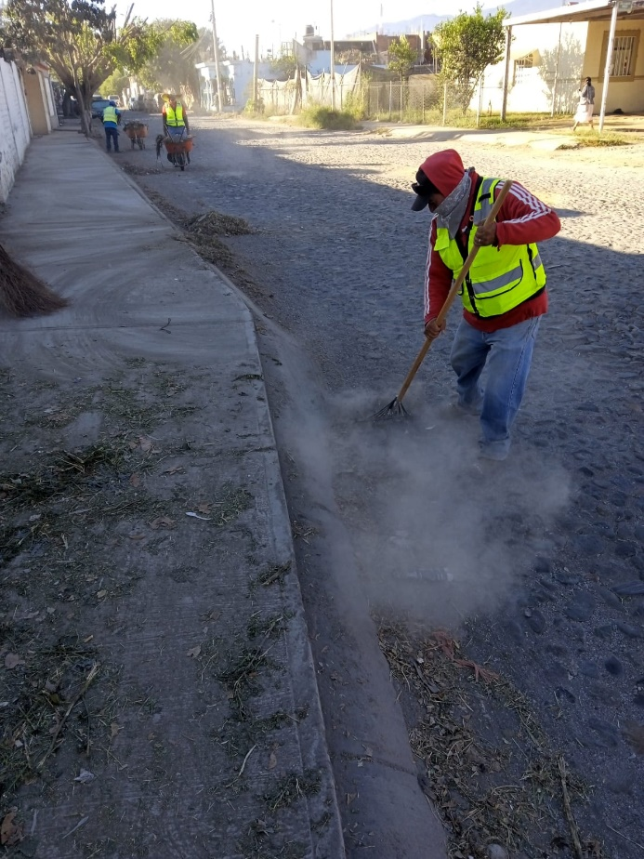

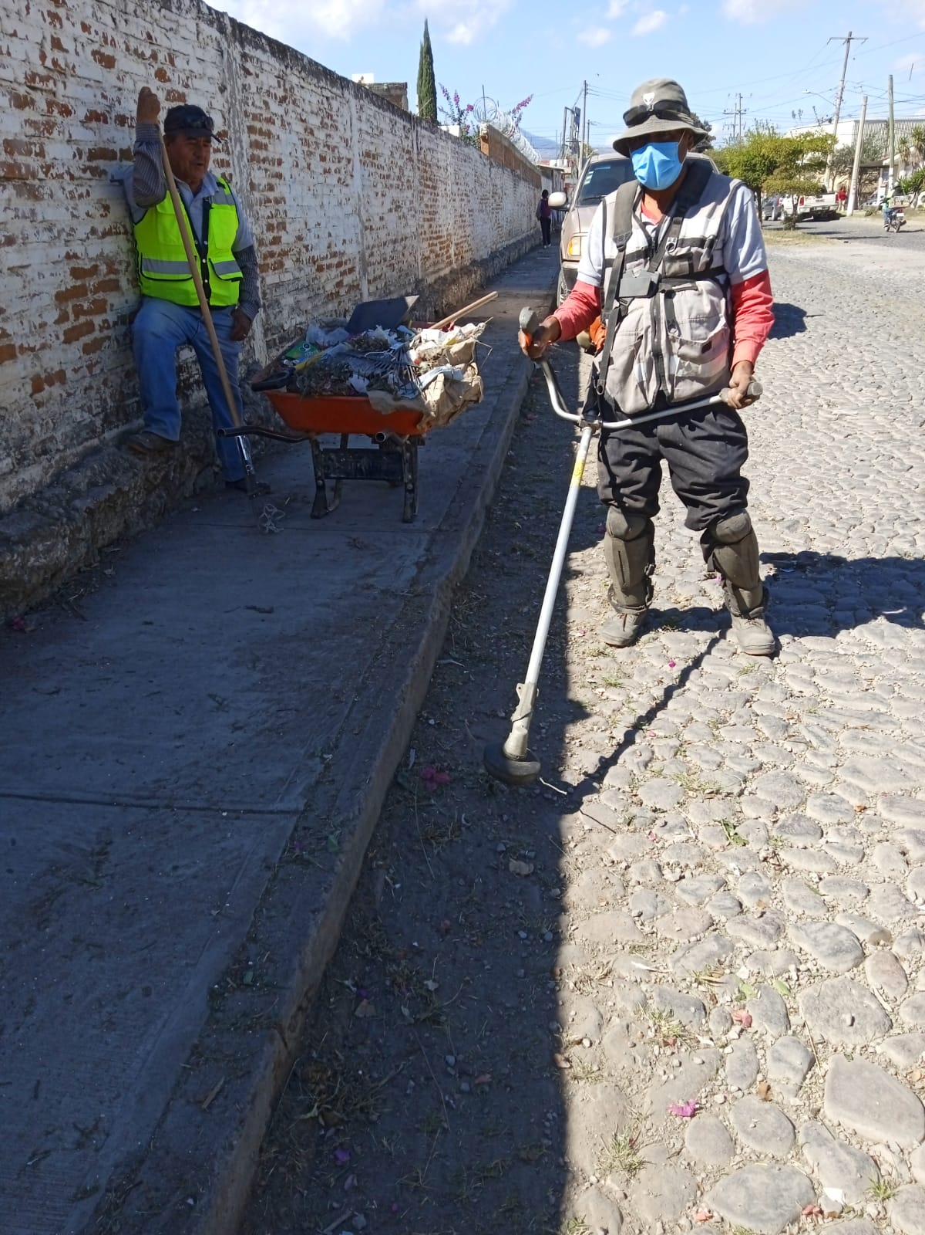
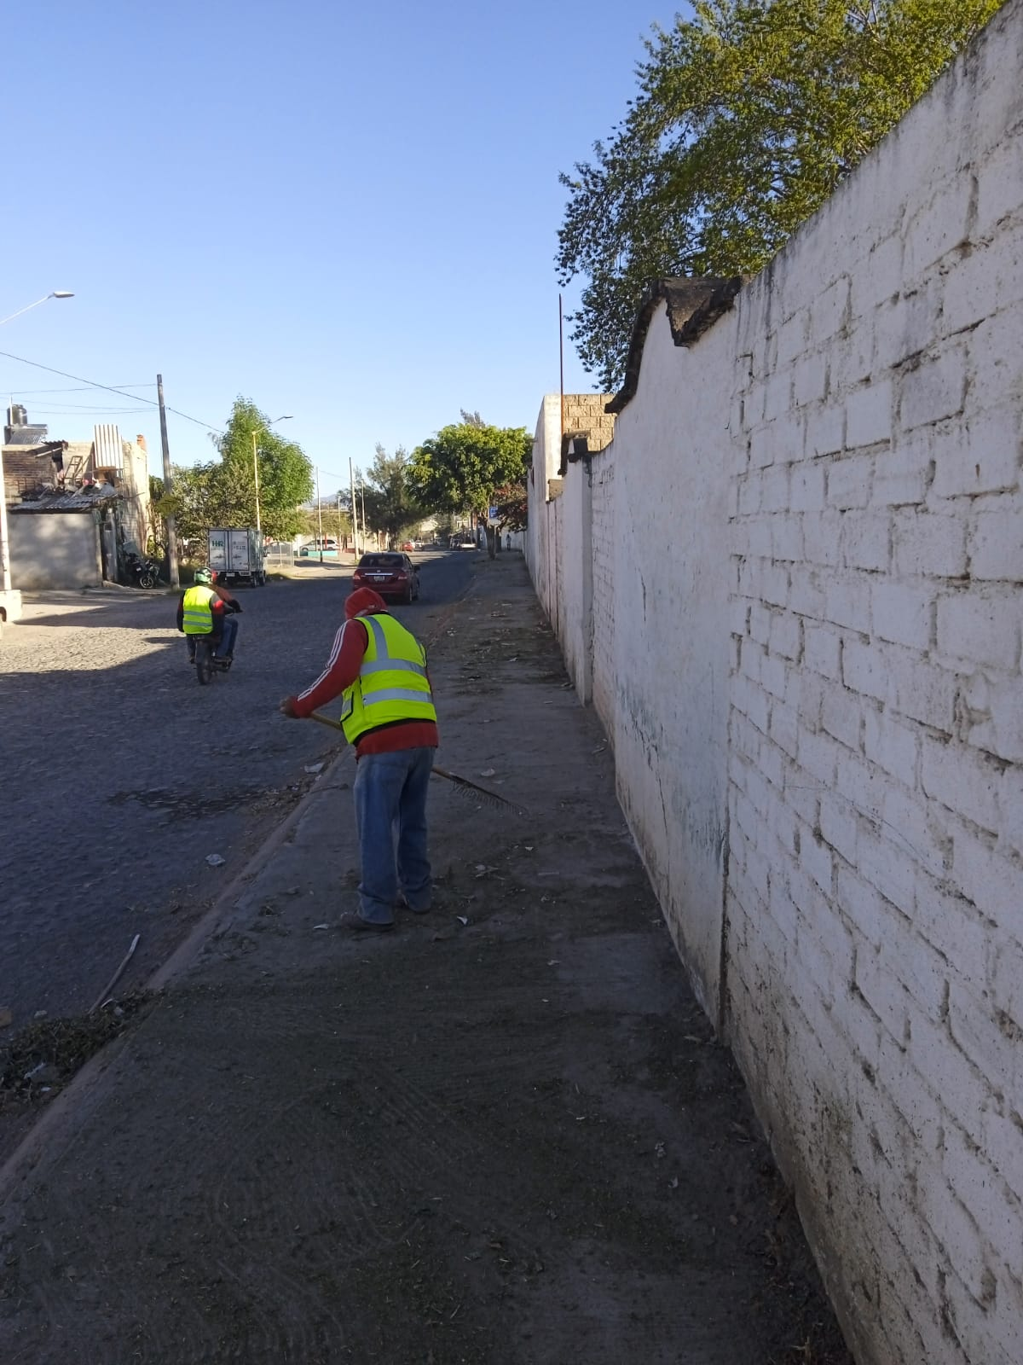

REPARACION DEL CANCEL DEL INGRESO AL CEMENTERIO MUNICIPAL

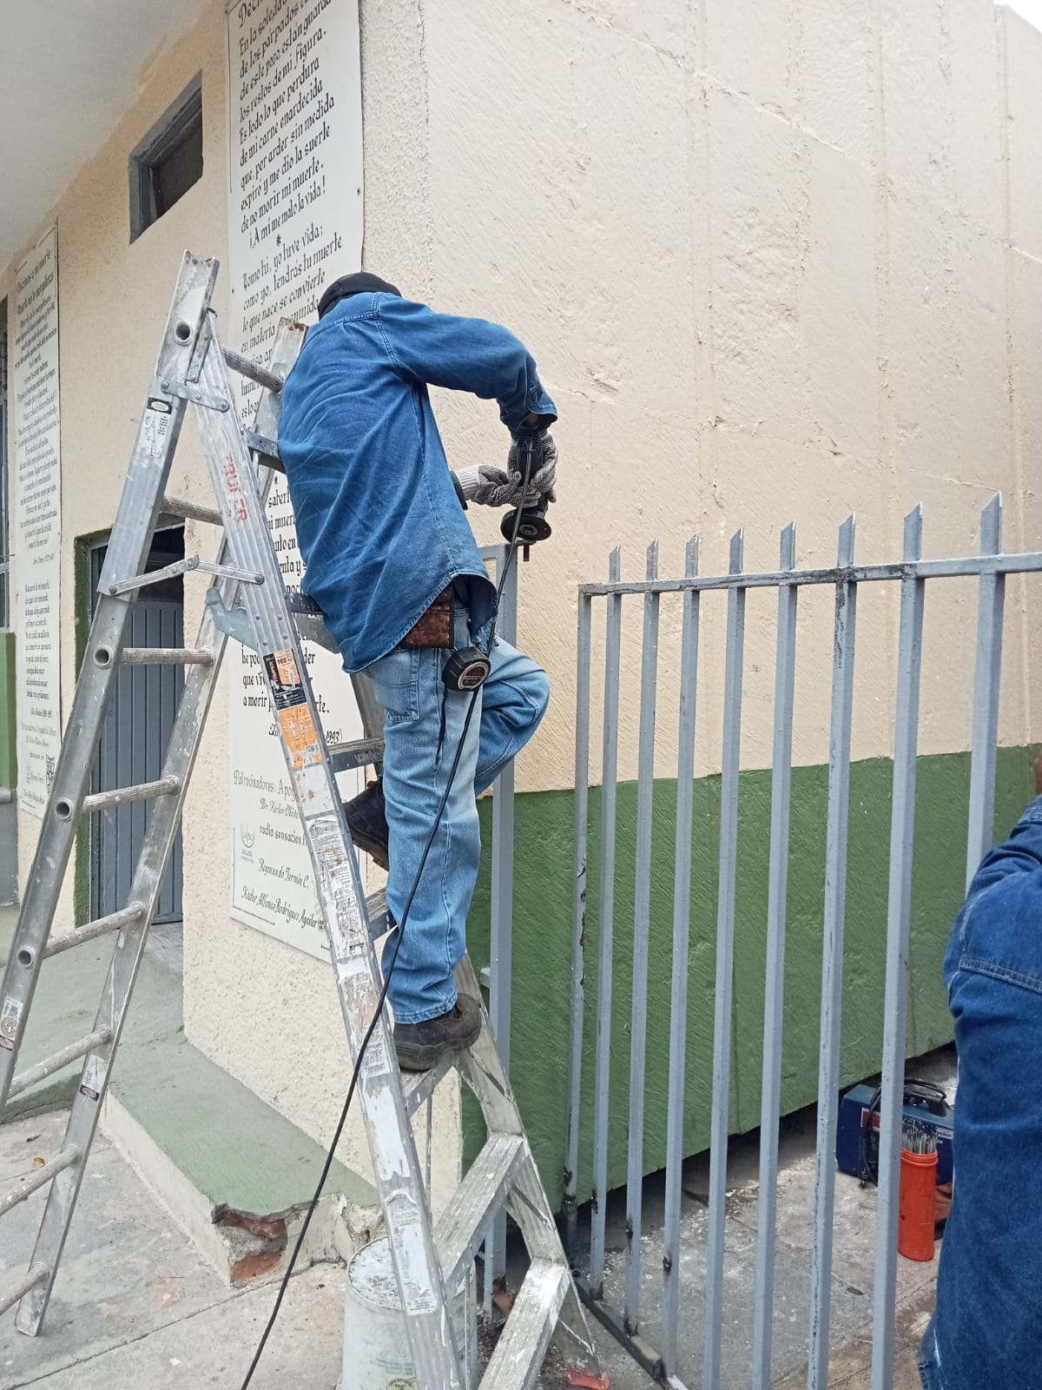

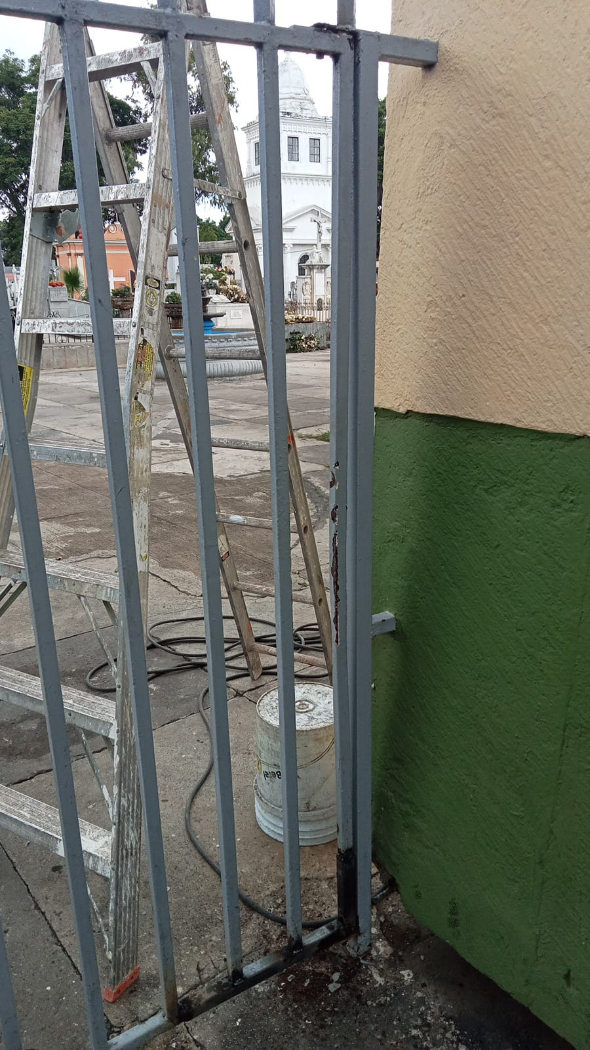

MANTENIMIENTO DE LA PILA EN EL INTERIOR DEL CEMENTERIO MUNICIPAL

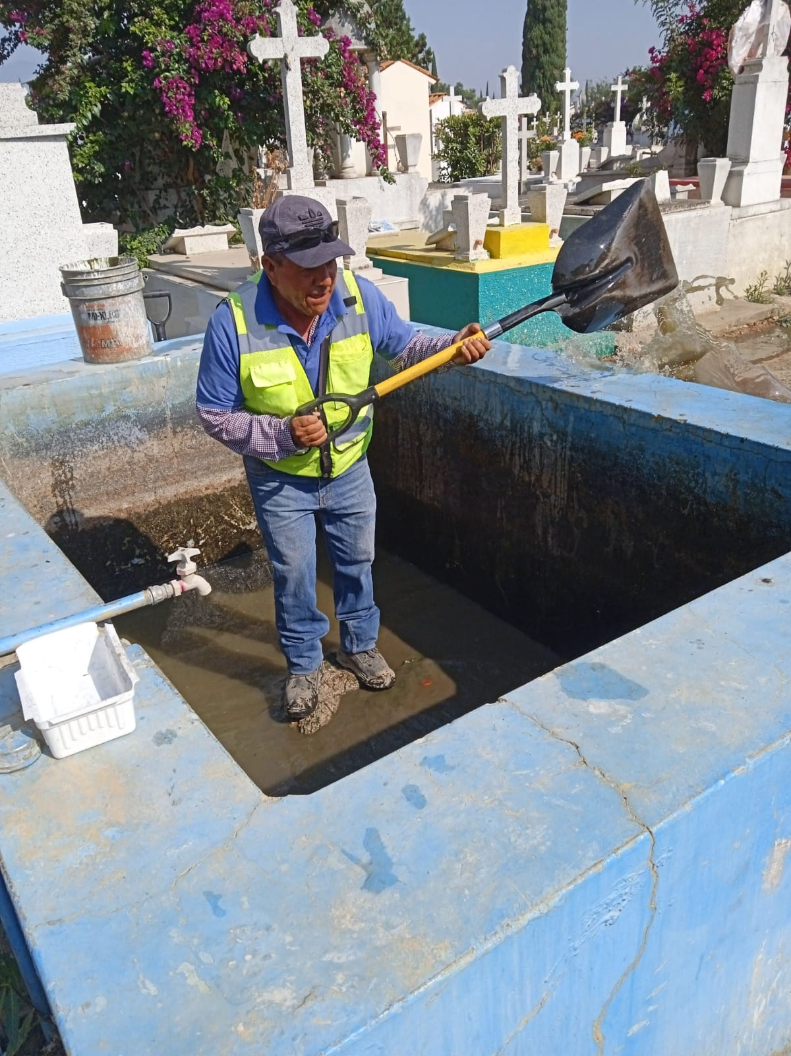

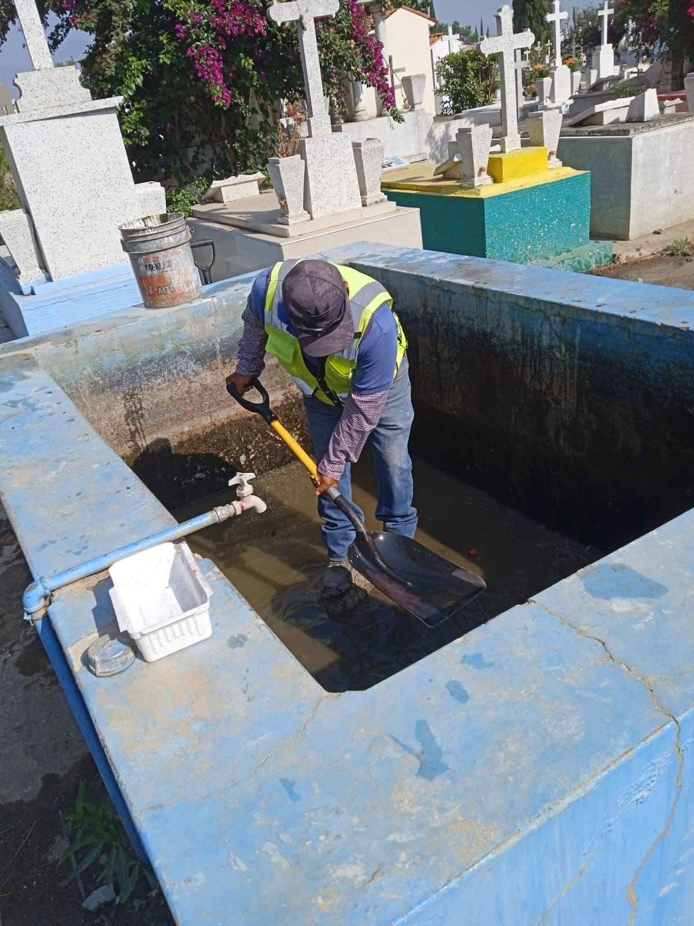

RECOLECCION DE ESCOMBRO, MALEZA Y BASURA

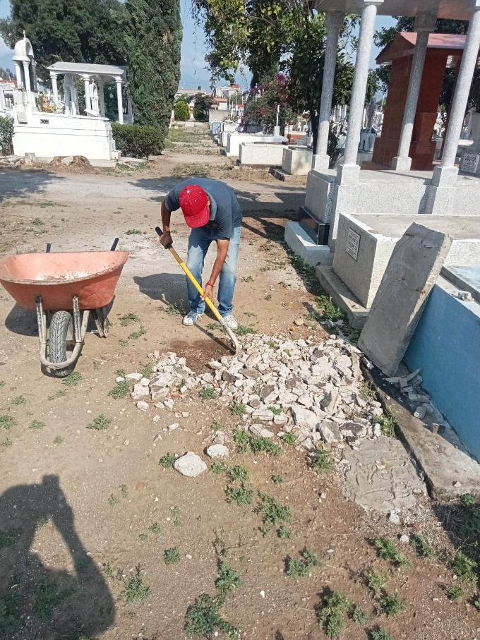

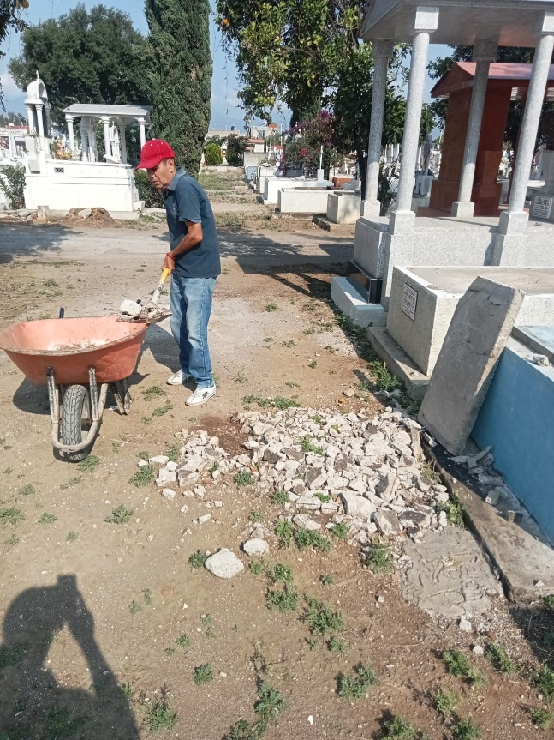

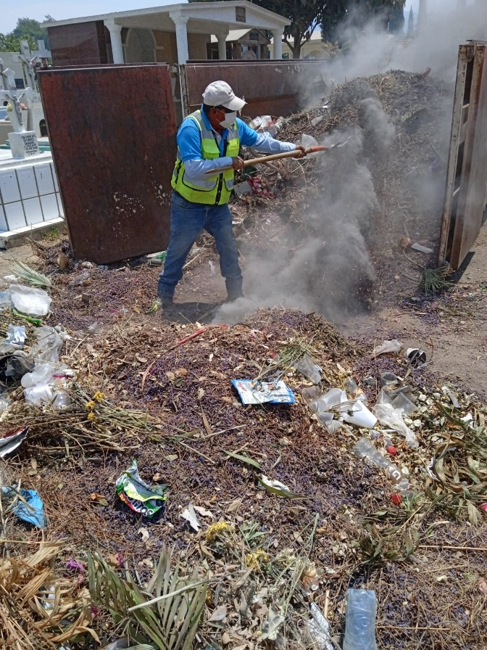
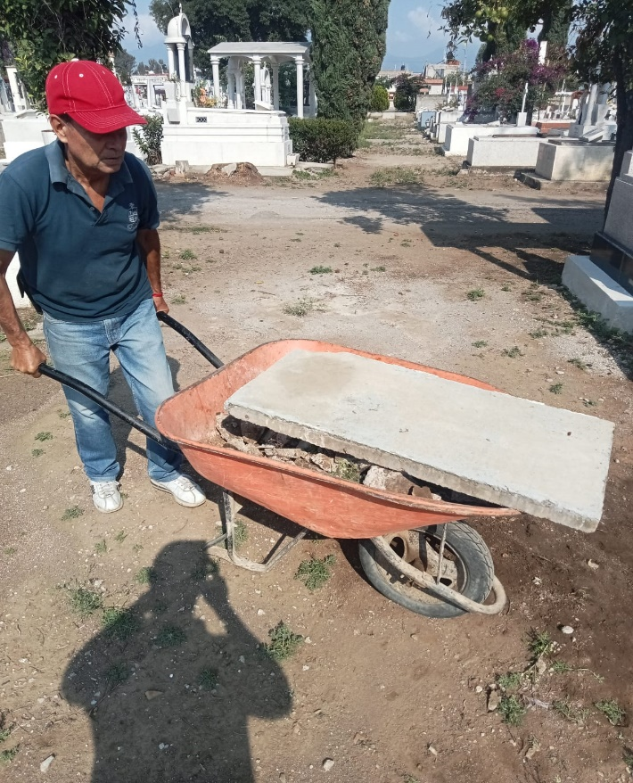

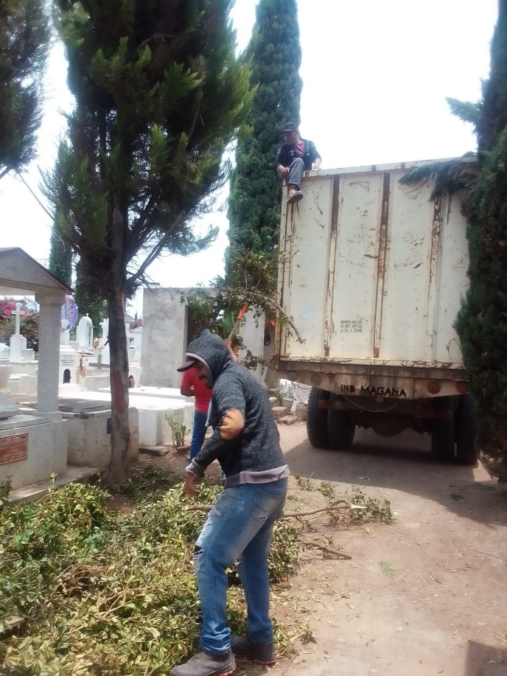
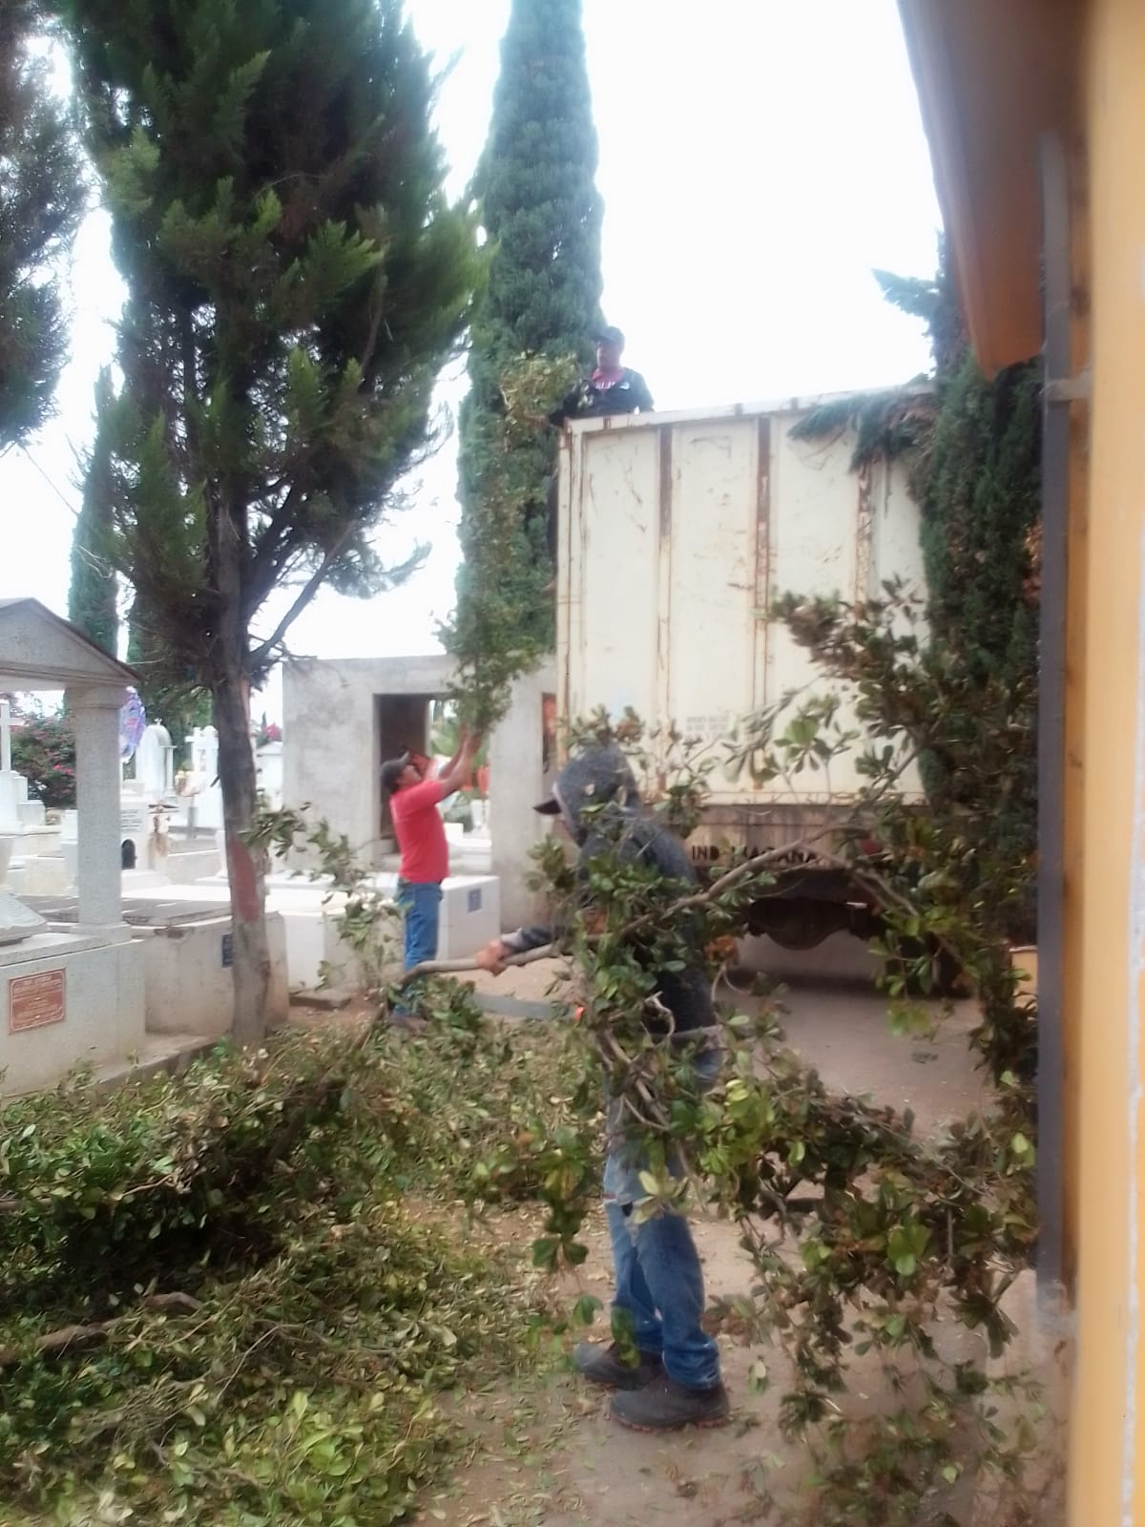

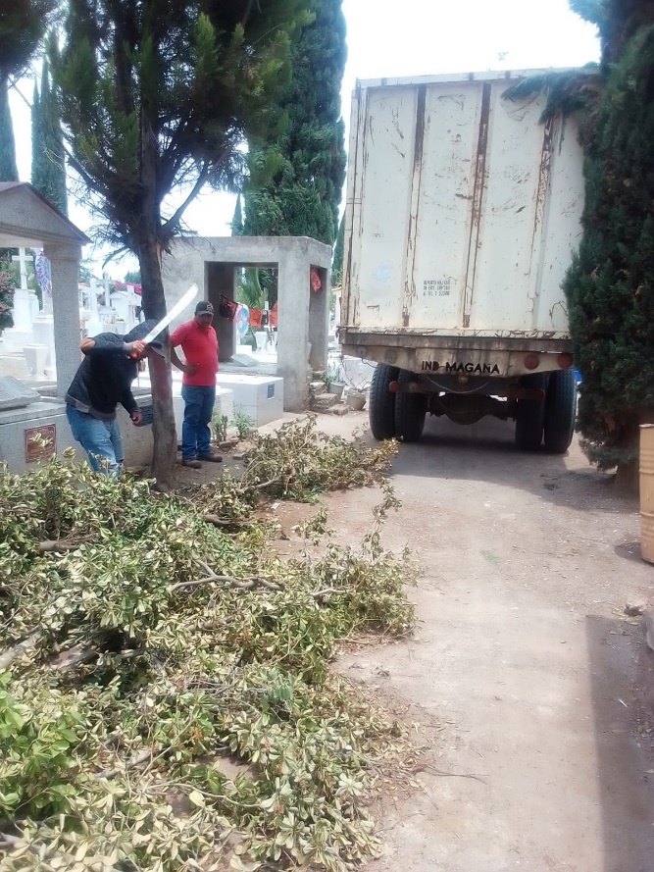
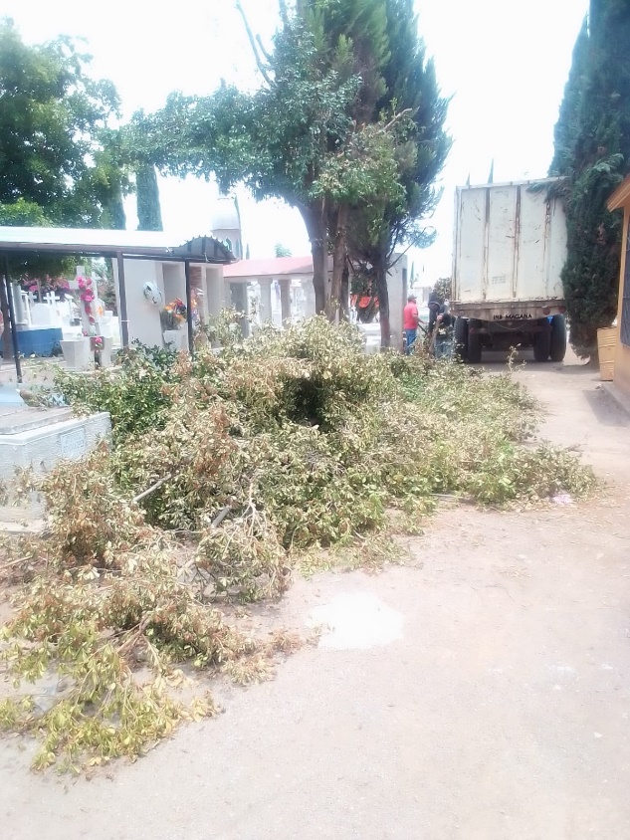

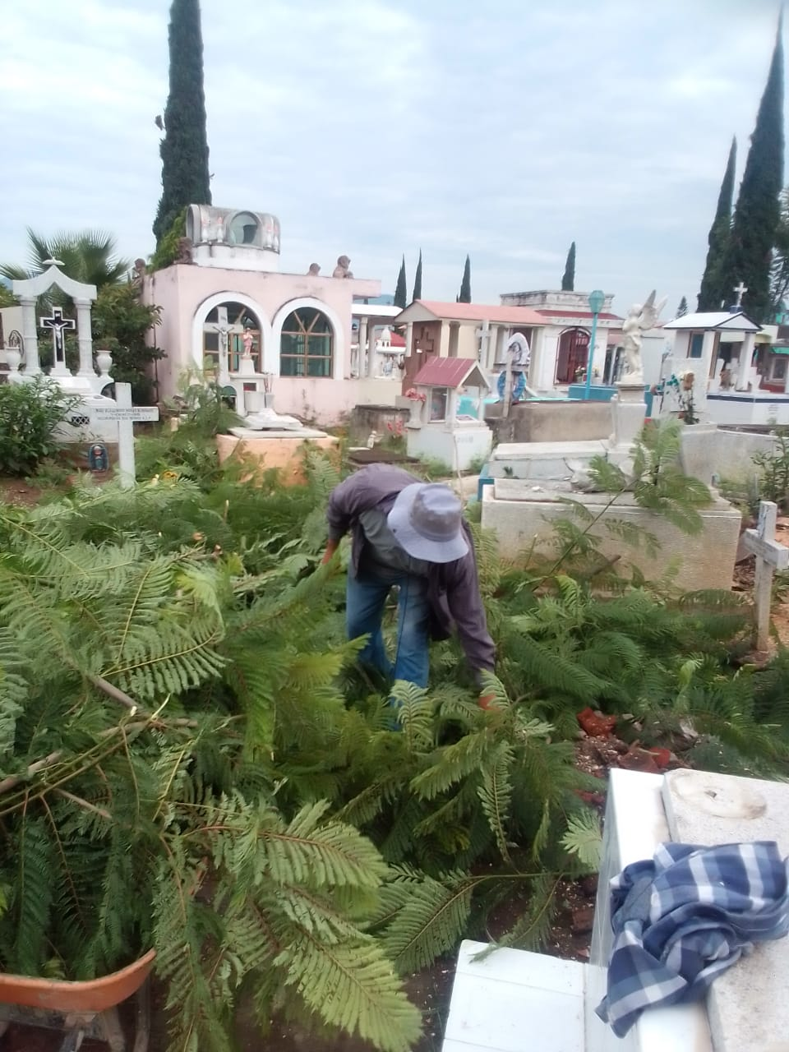
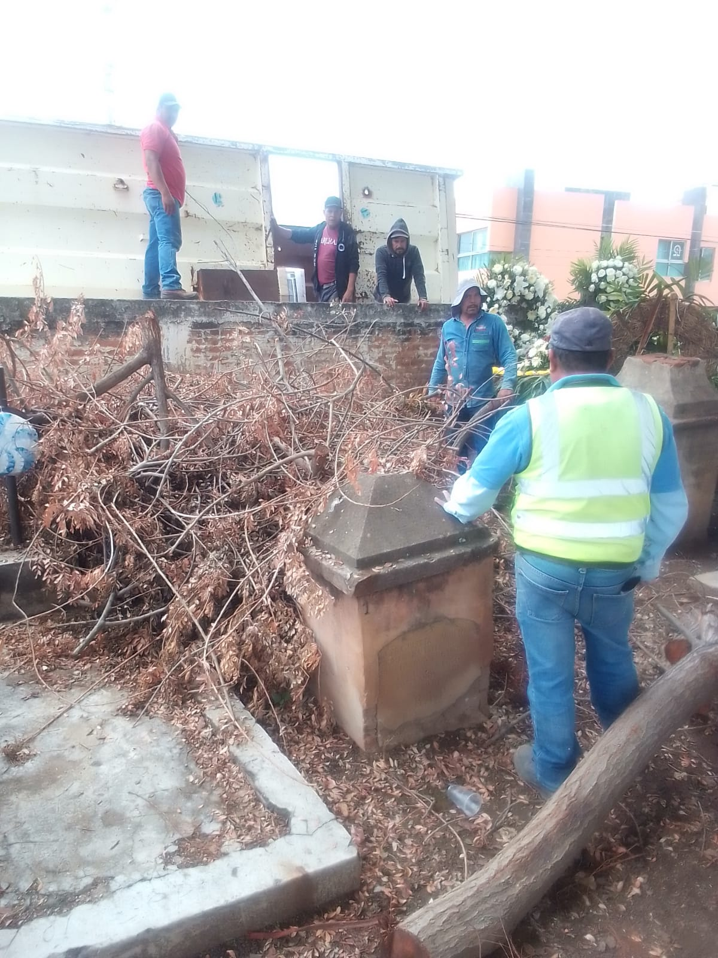

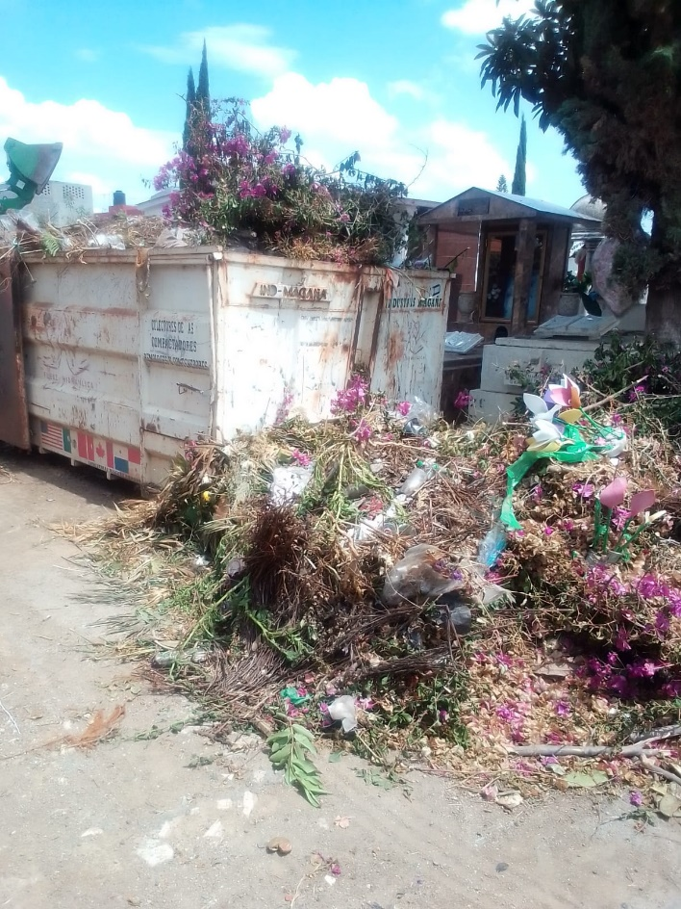
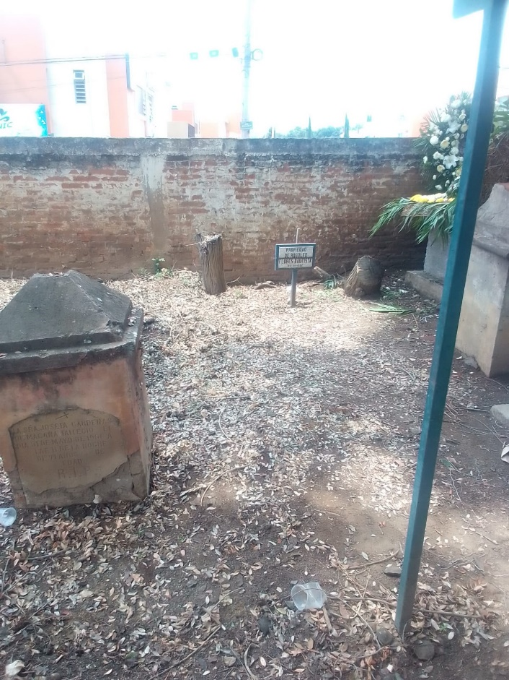

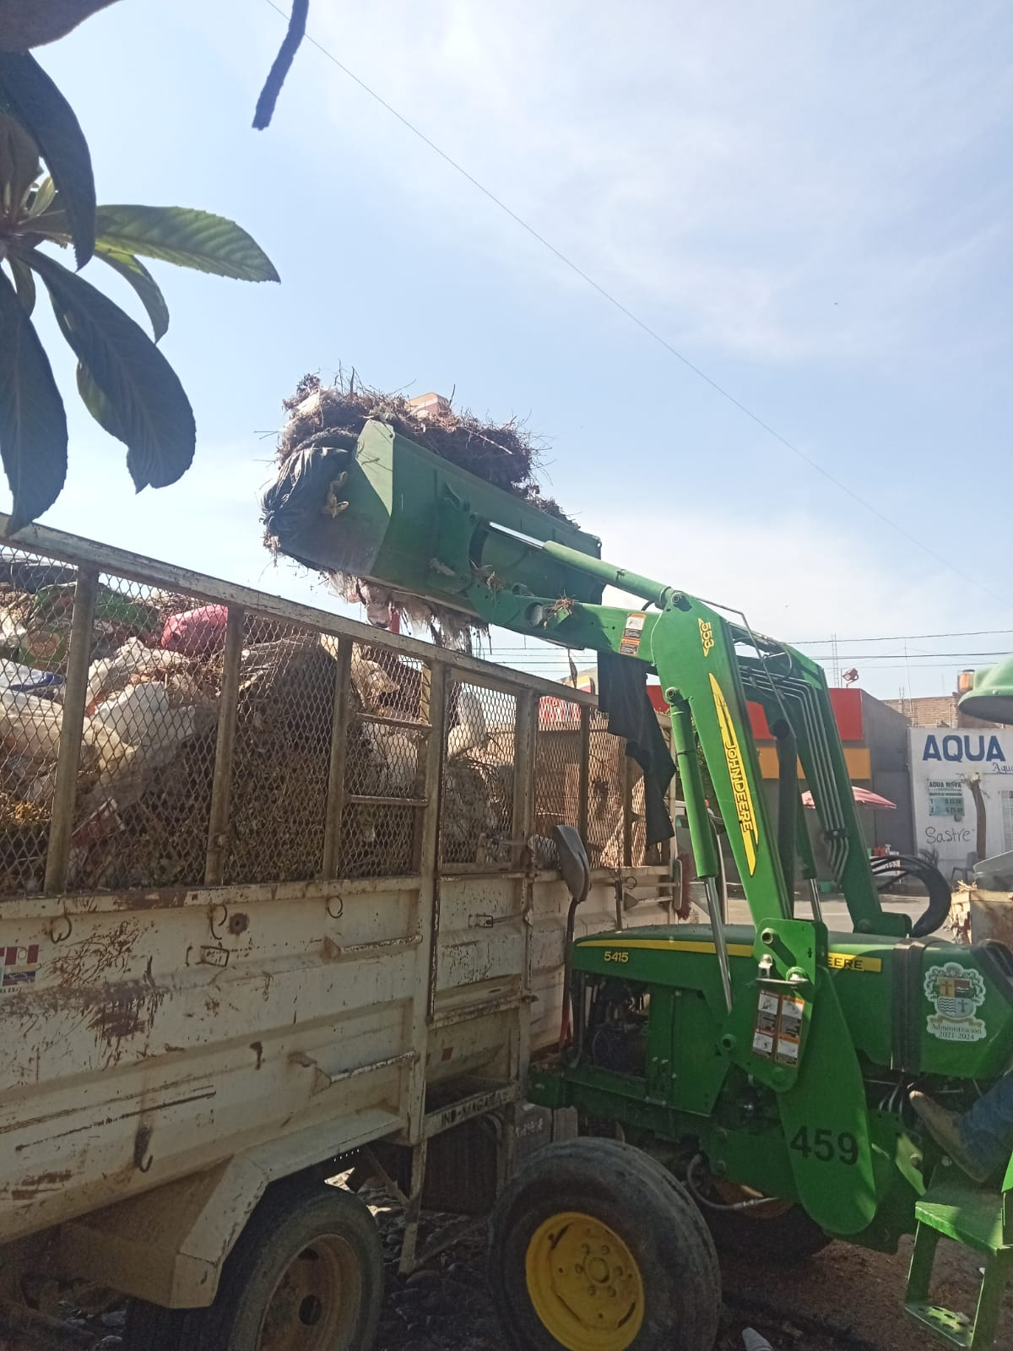
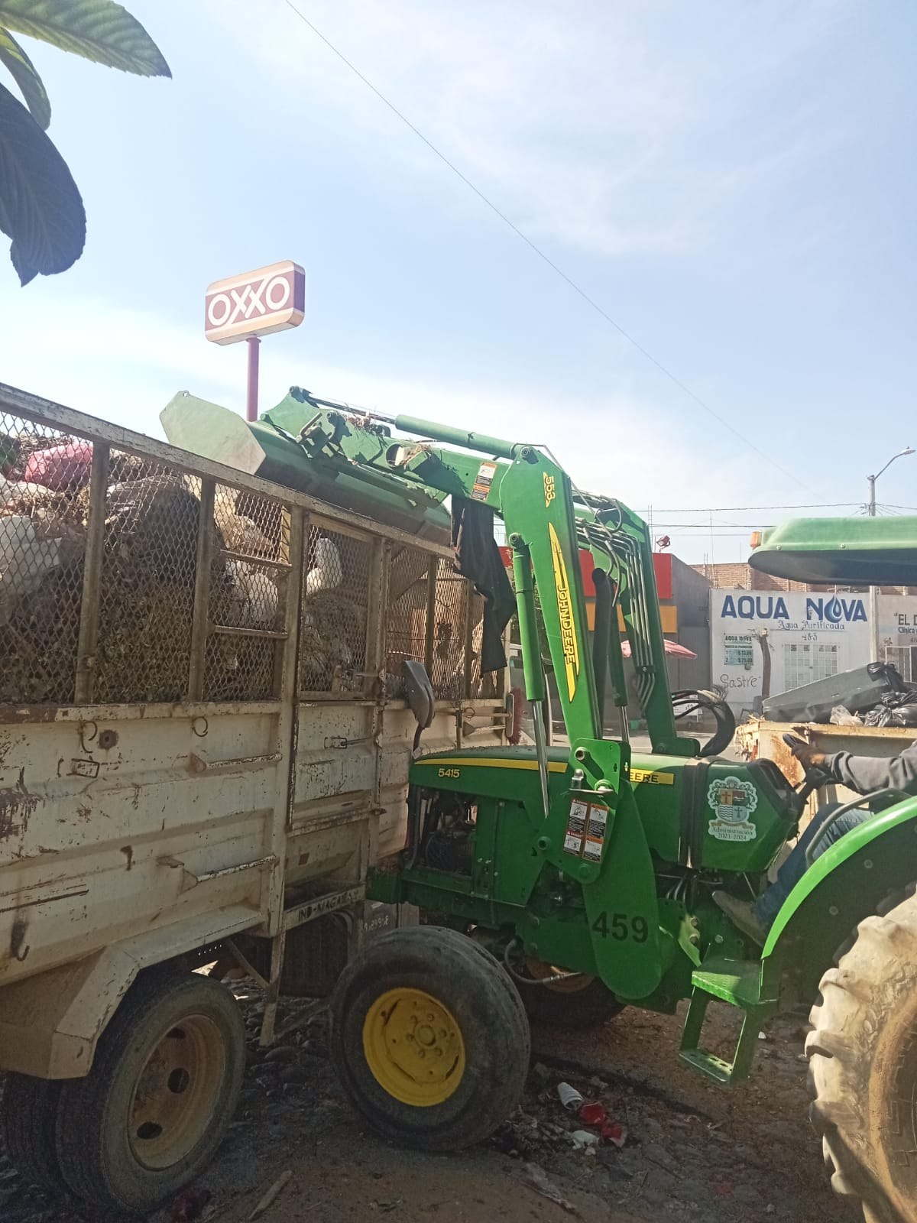

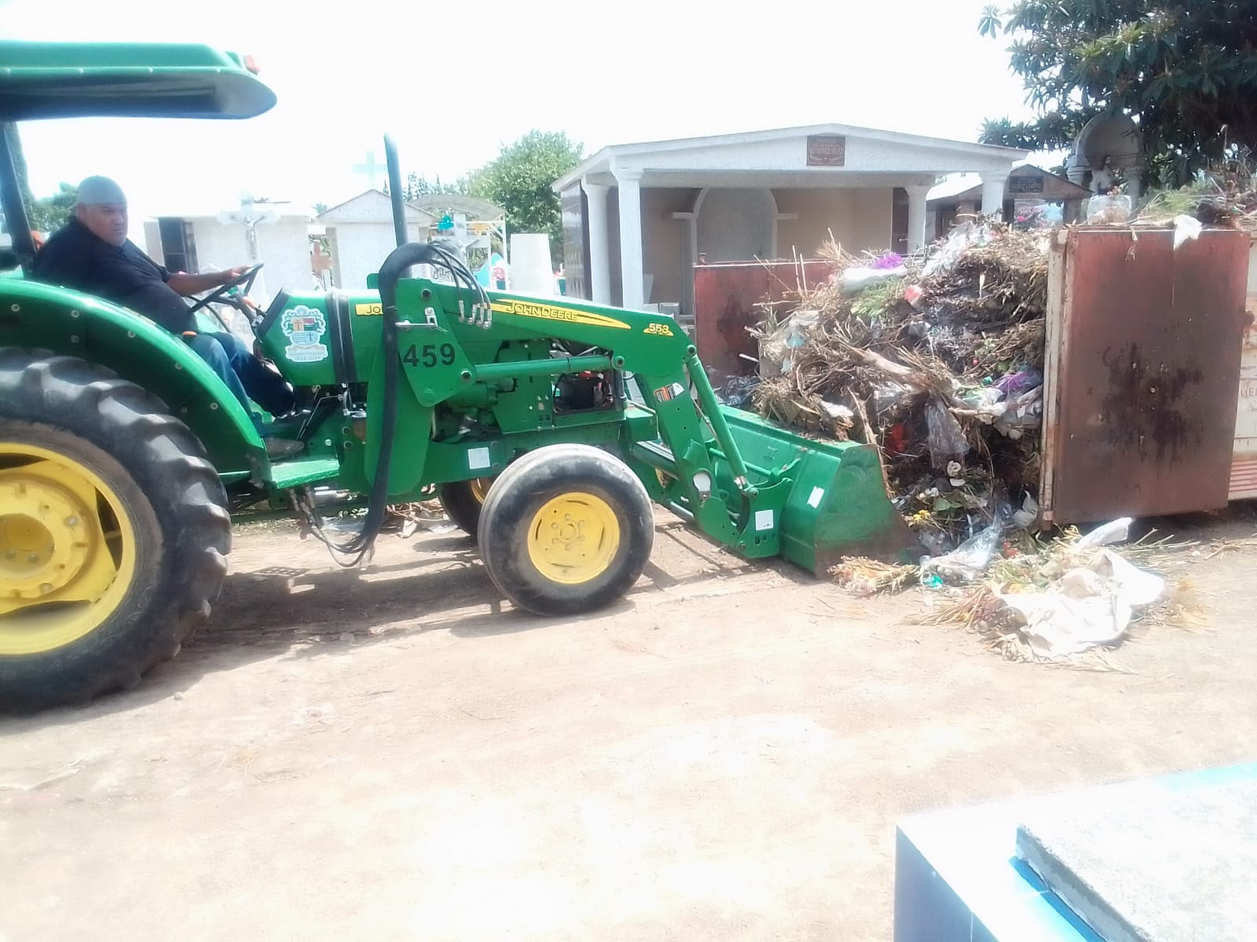

MATERIAL PARA LA CONSTRUCCION DEL MURO EN EL PERIMETRO DEL CEMENTERIO MUNICIPAL
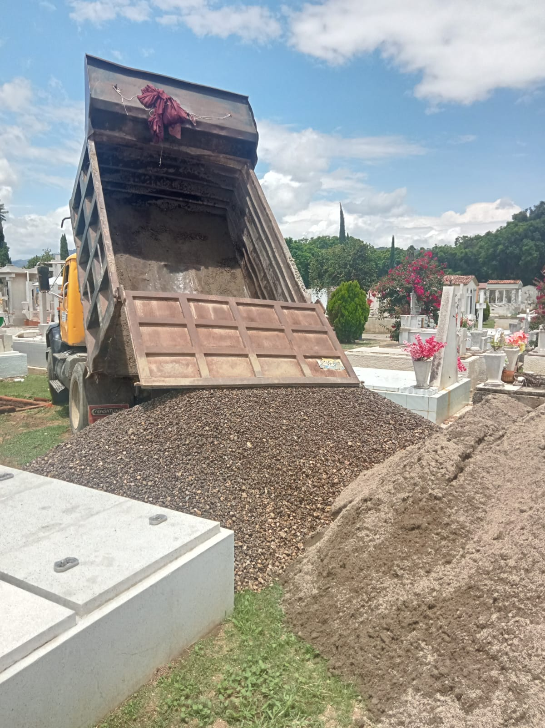
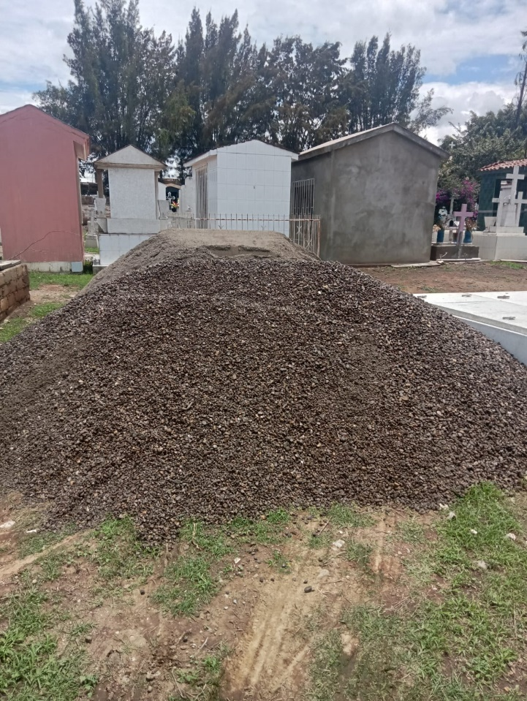

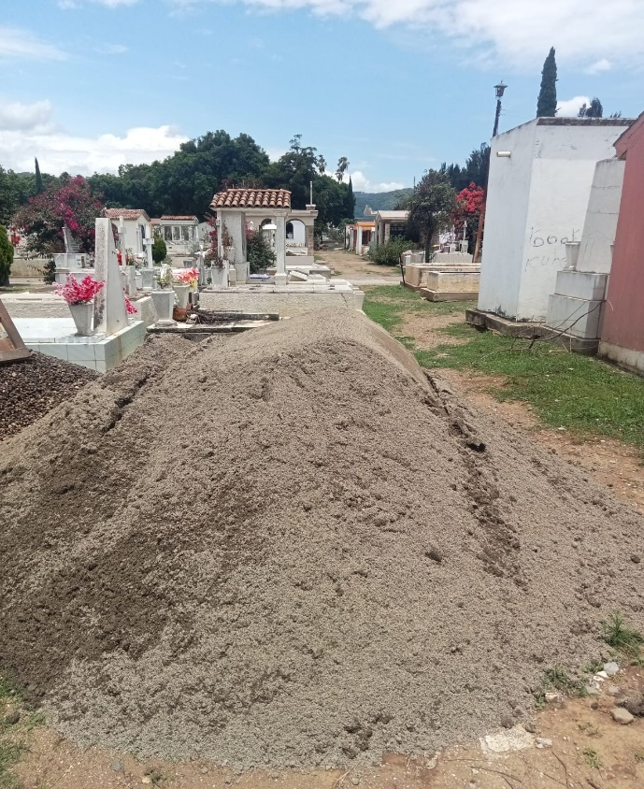
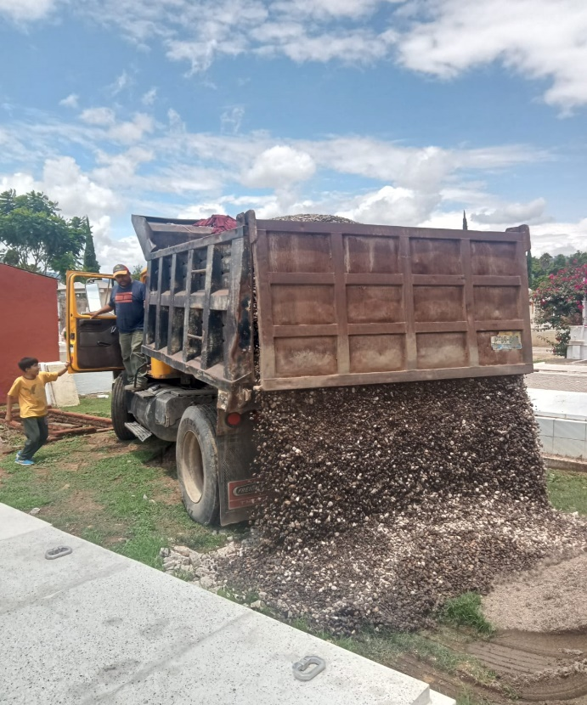

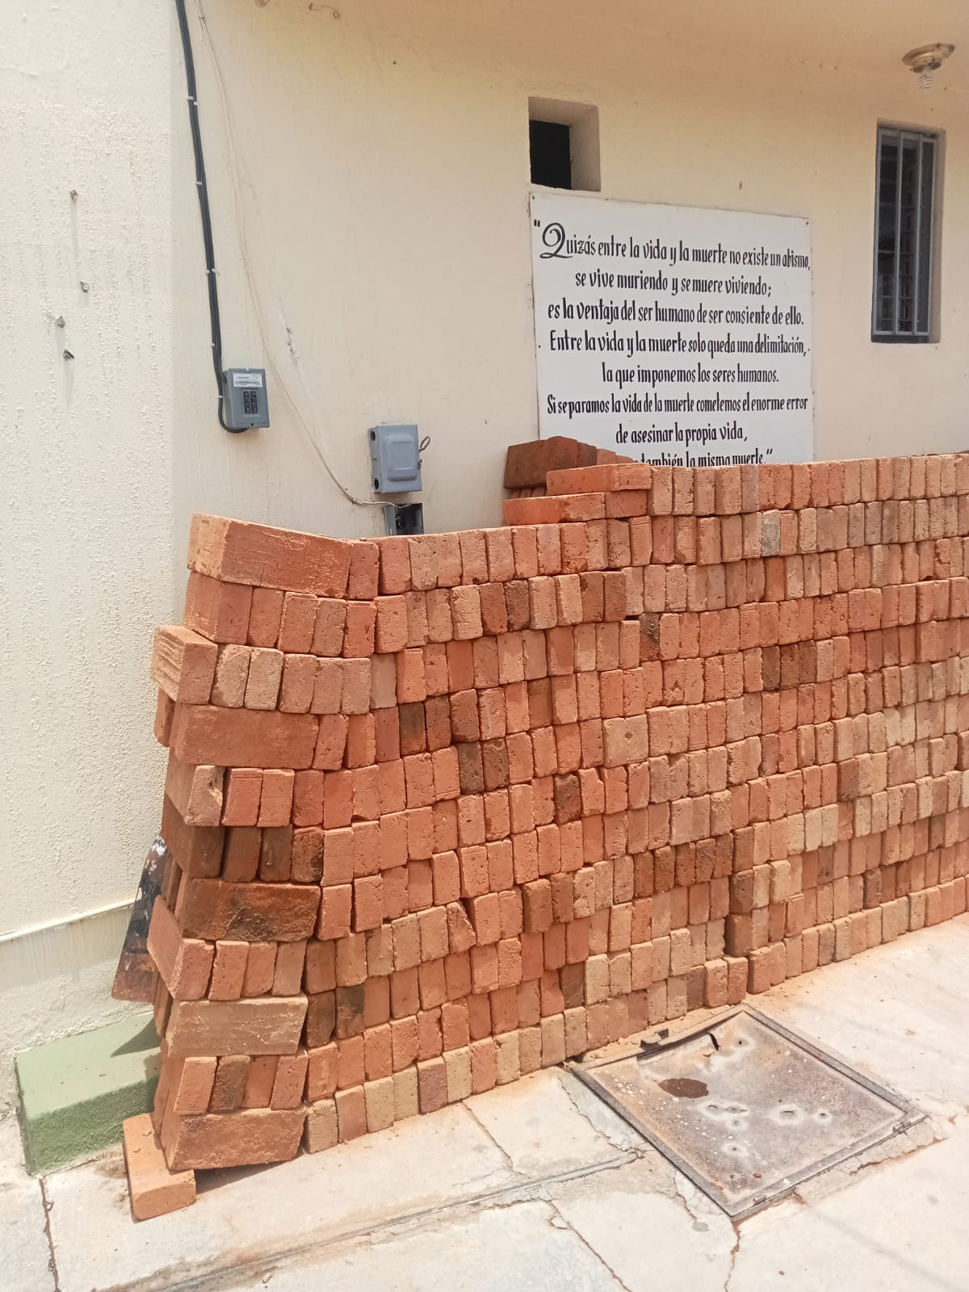
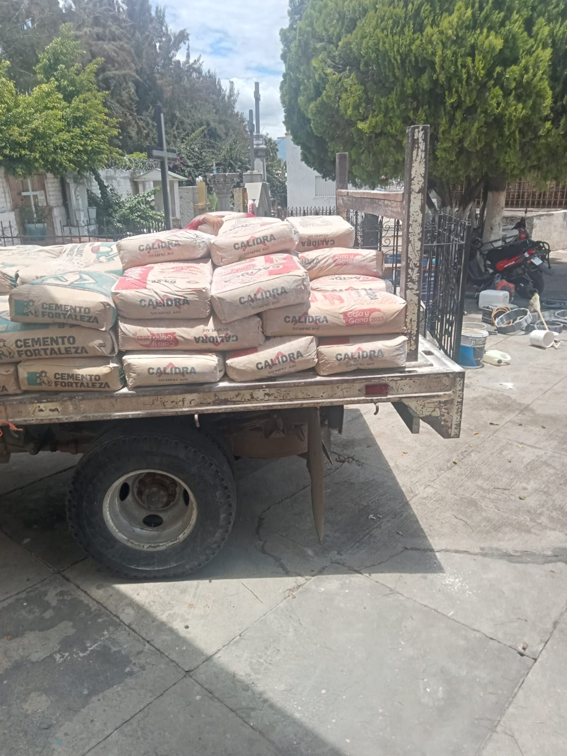

A T E N T A M E N T E
“2023, AÑO DEL 140 ANIVERSARIO DEL NATALICIO DE JOSÉ CLEMENTE OROZCO”
Guzmán, Municipio. De Zapotlán el Grande, Jalisco., 31 Julio 2023

MVZ. ALEJANDRO LOPEZ LARIOS
JEFE DEL CEMENTERIO MUNICIPAL
DE ZAPOTLAN EL GRANDE, JALISCO

